На совещании у главы Кизилюртовского района обсуждены текущие планы и задачи

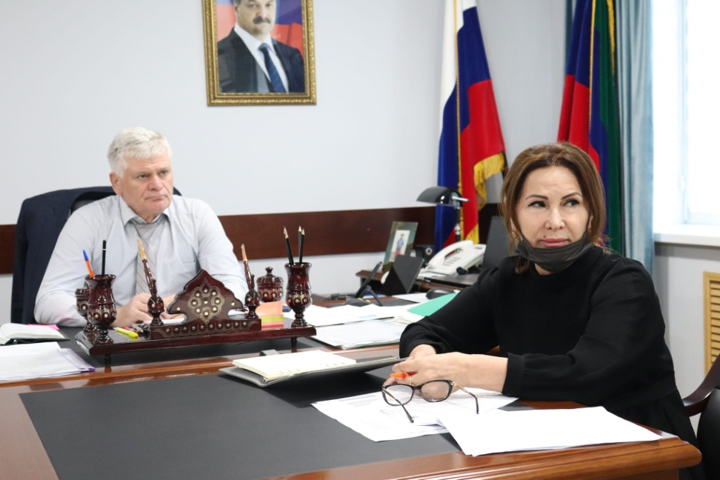

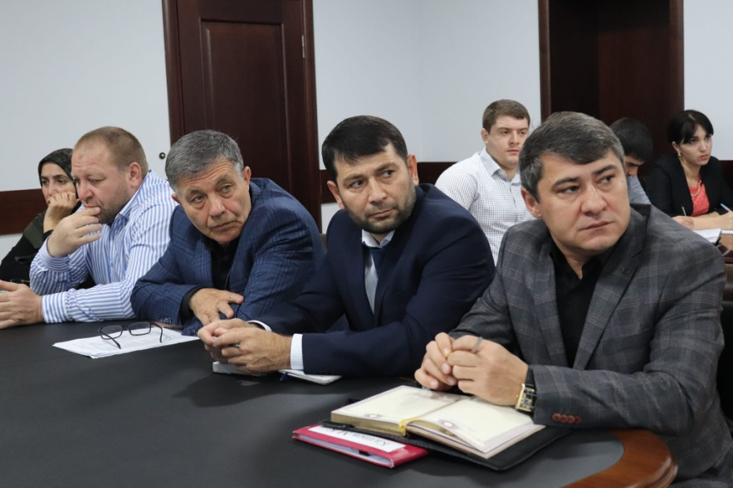
11 октября рабочая неделя администрации Кизилюртовского район под руководством Рустама Татарханова началась с еженедельной планерки с заместителями и руководителями структурных подразделений администрации района.
Первым вопросом обсуждения стали районные мероприятия, прошедшие в минувшие выходные. Это сельскохозяйственная ярмарка и конные скачки.
Глава района Рустам Татарханов отметил, что в целом мероприятия прошли успешно. Все пункты, по его словам, намеченного плана были выполнены.
Но в то же время он обозначил некоторые недочеты, чтобы в будущем знать, в каких направлениях стоит усилить работу. Было решено проводить сельскохозяйственные ярмарки как можно чаще, чтобы люди могли покупать свежую продукцию от самих производителей.
Ответственным лицам дано поручение определиться с местом открытия новой сельскохозяйственной ярмарки.
Начальник финансового управления администрации района Патимат Эмеева проинформировала о ходе исполнения бюджета района, кроме того, был обсужден порядок тарификации оплаты труда для работников дополнительного образования.
В ходе совещания также обсудили вопросы подготовки к Всероссийской переписи населения. Рустам Татарханов поручил руководителю пресс-центра администрации района Шамилю Исаеву продолжить разъяснительную работу для граждан в сетевом издании и газете «Вестник Кизилюртовского района» и в частности, для сотрудников администраций сел и района, как заполнить на портале госуслуг электронный переписной лист.
Ответственный за организацию и проведение переписи, заместитель главы администрации района Ибрагим Муталибов еще раз напомнил, что Всероссийская перепись пройдет с 15 октября по 14 ноября 2021года.
В ходе планерки также обсуждались и другие вопросы. Подводя её итоги, Рустам Татарханов дал ряд поручений ответственным руководителям.

